**10 znakova kako prepoznati nekoga iz prošlog života**

By

[Atma](https://atma.hr/author/atmahr/)

-

30. kolovoza 2019.

50815

[Facebook](https://www.facebook.com/sharer.php?u=https%3A%2F%2Fatma.hr%2Fovako-prepoznajte-blisku%2F)

[Twitter](https://twitter.com/intent/tweet?text=10+znakova+kako+prepoznati+nekoga+iz+pro%C5%A1log+%C5%BEivota&url=https%3A%2F%2Fatma.hr%2Fovako-prepoznajte-blisku%2F&via=Atma_HR)

[Google+](https://plus.google.com/share?url=https://atma.hr/ovako-prepoznajte-blisku/)

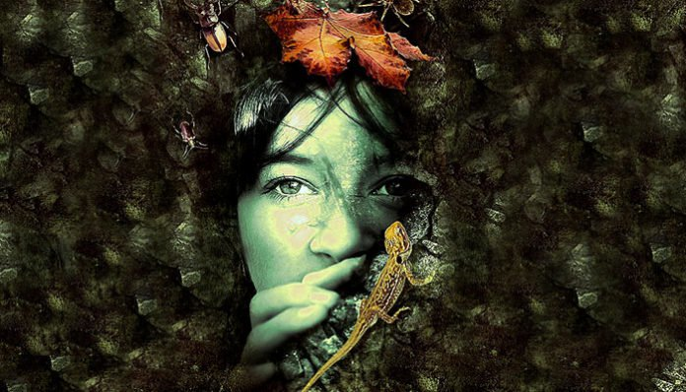Foto: pixabay.com

**Iako ste nekoga tek upoznali, osjetili ste trenutnu odbojnost prema njemu i koliko se god trudili dati mu šansu i ne suditi ga dok ga ne upoznate i dalje vam je jako odbojan i negativan. Moguće je da ste naišli na nekoga tko vam je u prošlom životu bio neprijatelj ili vam je nekako naudio.**

Jeste li ikada imali osjećaj da nekoga poznajete cijeli život, a vidjeli ste ga prvi put u životu ili da ste se našli u situaciji s nekim neznancem za koju imate jak osjećaj kao da ste ju već proživjeli?

Postoji šansa da ste neke ljude znali i u prošlom životu, a da toga niste svjesni. To mogu biti bivši ljubavnici iz prošlosti, prijatelji, neprijatelji, članovi obitelji, netko koga ste povrijedili itd.

Pomoću ovih 10 znakova prepoznat ćete nekoga iz prošlog života:

**1. Trenutačna prisnost**

Prvi put ste nekoga vidjeli, počeli pričati i niste se mogli zaustaviti, teme su dolazile jedna za drugom, kao da se poznajete cijeli život. Osjećali ste se jako ugodno u društvu tog neznanca i poželjeli ste nastaviti druženje.

Sami sebe ste iznenadili koliko intimnih stvari ste mu ispričali, što inače ne radite ako su neznanci u pitanju.

**2. Trenutačna odbojnost**

Iako ste nekoga tek upoznali, osjetili ste trenutnu odbojnost prema njemu i koliko se god trudili dati mu šansu i ne suditi ga dok ga ne upoznate i dalje vam je jako odbojan i negativan.

Moguće je da ste naišli na nekoga tko vam je u prošlom životu bio neprijatelj ili vam je nekako naudio.

**3. Obuzima vas nemir**

Baš svaki put nakon što nekoga sretnete ili ste u njegovoj blizini osjetite leptiriće u trbuhu, ali ne kao u zaljubljenosti već vas obuzima neki nemir.

To bi se čak moglo događati i ako ste s nekim u ljubavnoj vezi, prisni ste, ali ipak se njega nikako ne možete skroz opustiti, kao da čekate da se nešto loše dogodi.

**4. Volite iste stvari**

Dijelite istu strast za iste stvari s nekime, volite istu hranu, sviđa vam se isti strani jezik ili kultura neke zemlje, uživate u istim oblicima relaksacije i slično. Moglo bi se raditi o nekome s kime ste dijelili sretne trenutke u prošlome životu.

Na primjer, možda ste živjeli sretno i družili se upravo u državi koja vas oboje najviše privlači.

**5. Odlično se nadopunjavate**

Funkcionirate kao savršeno izrađen i nauljen zupčanik, bez ikakvih zastoja i problema. Na primjer, jedan počne rečenicu, a drugi je završi jer točno zna što je ovaj želio reći te ste više zajedno nego odvojeno i slično.

To možete proživljavati i s ljudima koje ne znate dugo, možda s nekime na poslu.

**6. Osjećaj straha**

Je li vam se ikada dogodilo da ste se bojali nekoga iako niste imali nikakav konkretni razlog za to? Na primjer, pogledali ste nekoga u oči i odjednom osjetili neobjašnjiv strah i potrebu da se od tog čovjeka maknete.

Moguće kako ste naišli na nekoga iz prošlog života koga ste se tada imali razloga bojati.

**7. Neprikladna seksualna privlačnost**

Takvi osjećaji nekim ljudima se pojave prema, primjerice, dalekom članu obitelji, nekome tko je puno stariji ili mlađi, prema čovjeku koji je u braku s dugom ženom itd.

Ako ste osjetili neprikladnu seksualnu privlačnost prema nekome, bilo vam je neugodno zbog takvih osjećaja, niste ih razumjeli i na njih nikako niste mogli utjecati, postoji velika šansa kako se radi o nekome tko vam je u prošlom životu bio ljubavnik.

**8. Spol nije važan**

Ovo bi dobro opisali primjeri ljudi koji su u homoseksualnim odnosima.

Oni su možda s partnerom u prošlom životu bili u ljubavnoj vezi, kao muškarac i žena pa su se ponovo susreli u ovom životu kao dva muškarca i zaljubili.

**9. Telepatska povezanost**

Ljudi koji su bili intimni, bilo kao prijatelji ili ljubavnici, u prošlom životu, često su telepatski povezani. Na primjer, jeste li pomislili na nekoga i on vas je nazvao ili ste ga upravo u tom trenutku sreli na ulici?

Ili, prije nego što vam je netko želio nešto reći, znali ste što će to biti? Ili čuli ste kako vam je stigao SMS i znali ste od koga je i što je napisao prije nego ste ga pročitali.

**10. Prepoznali ste te oči**

To je osobina koja je zajednička srodnim dušama. Na primjer, naišli ste na nekoga koga ne poznajete, pogledali ste ga u oči i osjetili kao da ste te oči već negdje vidjeli, kao da ste kroz njih došli do dubine duše tog čovjeka, a i on kroz vaše.

Naša tijela se kroz živote, prošle i sadašnje, mijenjaju, ali oči uvijek ostaju iste.